МДС провёл международную онлайн-встречу для соотечественников «Авиация: как это работает»
21.05.2020
21 мая в рамках спецпроекта Московского Дома соотечественника и Координационного совета организаций российских соотечественников в Республике Корея прошла онлайн-встреча «Авиация: как это работает» c пилотом I класса, командиром воздушного судна Александром Лазаревым и старшей бортпроводницей Татьяной Дикой-Джонсон.
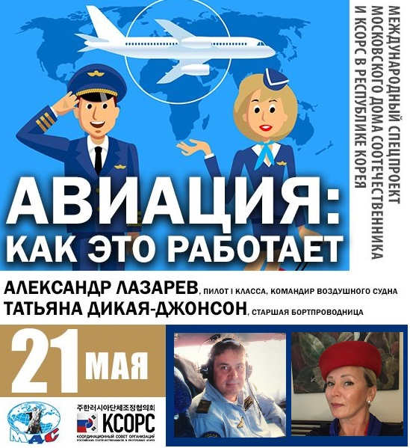
В ходе мероприятия 50 соотечественников из Южной Кореи, России, Испании, Катара, Италии, Иордании, Марокко, Франции, Германии и Малайзии услышали ответы на такие вопросы.как - что едят пилоты и бортпроводницы, что такое касалетки, слышат ли пилоты аплодисменты после полета, как проводится подготовка экипажа перед полетом, какое будущее у беспилотной авиации, и многие другие.
Напомним, что ранее в рамках спецпроекта МДС и КСОРС Кореи также была проведены онлайн-лекции «Московское метро в годы Великой отечественной», «Загадки Малевича. Не только «Черный квадрат», «Удивительные здания Москвы», «Гоголь, каким мы его не знаем» и записано видеопоздравление с Днем космонавтики для российских соотечественников за рубежом Героя Советского Союза, Героя России космонавта Сергея Крикалёва.

Адрес страницы: http://mosds.mos.ru/presscenter/news/detail/8911506.html
ГКУ города Москвы «Центр гуманитарного и делового сотрудничества с соотечественниками за рубежом - Московский дом соотечественника»

